Муниципальное бюджетное дошкольное образовательное учреждение
детский сад № 5 «Колокольчик»
(МБДОУ «Детский сад № 5»)

ул. Шверника, д.20, г. Саров Нижегородской области, 607189
Тел.: (83130) 7-73-75; E-mail: info@ds5.edusarov.ru; http://ds5sarov.dounn.ru/
ИНН/КПП 5254029757/525401001

Консультация для родителей
«Развитие чувства ритма у дошкольников»
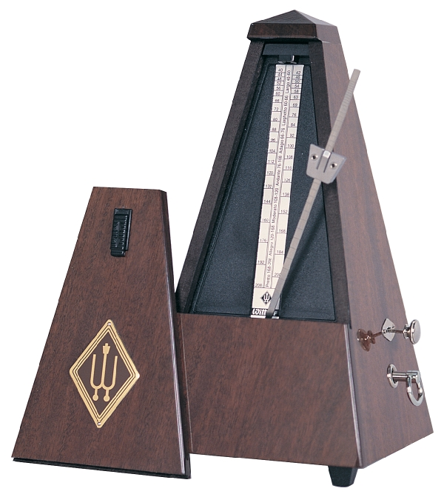
Составил:
Музыкальный руководитель
Рыжова Татьяна Алексеевна
Ритм в музыке — это её распределение во времени — последовательность длительностей звуков, отвлечённая от их высоты. Чувство ритма - это одна из музыкальных способностей, без которой невозможна никакая музыкальная деятельность, а ритм – один из центральных, основополагающих элементов музыки.
По мнению психолога Б. М. Теплова восприятие музыки «совершенно непосредственно сопровождается теми или другими двигательными реакциями, более или менее точно передающими временный ход музыкального движения…». Он указывал, что ритм в музыке воспринимается не только слухом и сознанием, но и всеми клетками организма. При слушании музыки, у человека возникает интуитивная потребность двигаться и даже дышать в ощущаемом ритме.
Учёные доказали, что под действием музыки у ребёнка изменяется тонус мышц, ускоряются сердечные сокращения, снижается давление. Во время слушания музыки у детей меняется электрическая активность клеток мозга, улучшается память.
Под влиянием музыки, музыкальных упражнений и игр при условии использования правильно подобранных приёмов положительно развиваются психические процессы и свойства личности, чище и грамотнее становится речь.
Музыкально-речевые игры - трамплин для развития музыкально-ритмических способностей, способствующих общему развитию: умственных способностей, психических процессов - мышления, памяти, внимания, слухового восприятия, ассоциативной фантазии, развития мелкой моторики, двигательной реакции, что очень важно для детей дошкольного возраста. Чувство ритма даёт возможность и шанс каждому ребёнку выразить себя, показать своё отношение к музыке, а воспитание с помощью музыки формирует духовно богатый мир ребёнка, помогает стать ему творческой, всесторонне-развитой личностью.

Игры и упражнения для развития чувства ритма
Игра “Уточки”
В этом упражнении чередуется произнесение простого ритмического рисунка голосом и любым шумовым музыкальным инструментом.
Наши уточки с утра:
кря-кря-кря (поют дети)
кря-кря-кря (звуки инструмента)
Наши гуси у пруда:
га-га-га (поют дети)
га-га-га (звуки инструмента)
Наши курочки в окно:
ко-ко-ко (поют дети)
ко-ко-ко (звуки инструмента

Игра “Определи по ритму”
Каждый ребёнок загадывает свой образ: капель, часы, гром, самолёт, машина, поезд и т. д. и передаёт его звучание в определённом ритме на выбранном им самим инструменте. Другие дети отгадывают эту загадку, находя сам предмет или карточку с его изображением. Выигрывает тот, чьи загадки будут разгаданы.
«Игры с именами»
«Игры с именами» имеют особую ценность для личностного становления детей, хотя носят и прикладной характер – помогают в развитии чувства ритма, внимания, способности к импровизации и т. д. Игры с именами являются своеобразными тренингами, дающими возможность ребенку представить себя в различных ролях, «примерить» на себя эти роли, найти свой образ, свой стиль. Этот прием позволяет ребенку не только увидеть себя со стороны, но и ощутить свою значимость в коллективе. Кроме этого, звучание собственного имени из уст окружающих вызывает положительные эмоции и настраивает на доброжелательные отношения с ними. Громкое, четкое произношение своего имени помогает ребенку справиться с робостью, почувствовать свои силы и уверенность в себе.
У этой игры существуют различные варианты:
1. Ребенок четко произносит свое имя и одновременно отстукивает его ритм при помощи шумового инструмента.
2. Ребенок – ведущий произносит и отстукивает ритм имени только мальчиков (девочек) своей группы.
3. Взрослый отстукивает ритмический рисунок, а дети определяют к чьему имени он может подойти.
Игра «Музыкальные импровизации»
1. «Поиграй на своем инструменте. Изучи, какие в нем живут звуки, постарайся найти разные» (работа проводится со всей группой одновременно).
2. «Сыграй музыку на инструменте, как ты хочешь» (свободные импровизации соло по кругу).
3. «Будь дирижером, покажи музыкантам, чтобы они поняли, как сыграть музыку, какую ты хочешь» (ребенок дирижирует оркестром из 3-4 шумовых инструментов, которые солируют по очереди).
4. «Подумай, какие инструменты подойдут, чтобы сыграть на них «музыку дождя», «песню ветра», «танец ежика», «солнечный свет», «твое сегодняшнее настроение», «радостную мысль».
5. «Попробуй подобрать инструменты и озвучить стихотворение».
6. «Поговори со своим соседом, расскажи ему, что хочешь» - диалоги инструментов, например, коробочки и маракаса.
Для развития чувства ритма у детей дошкольного возраста можно использовать следующие приемы:
Ритмичное декламирование текста, сопровождаемое звучащими жестами, шумовым аккомпанементом, игрой на ДМИ.
Мимическое и пантомимическое обыгрывание текста в различном тембровом и фактурном оформлении;
Координационно – подвижные игры коммуникативные, выполняющие психотерапевтические задачи развития социальной адаптации ребенка, игры команды.

